**BỘ GIÁO DỤC VÀ ĐÀO TẠO**

**TRƯỜNG ĐẠI HỌC MỞ THÀNH PHỐ HỒ CHÍ MINH**

**NGUYỄN HOÀNG THUẬN**

**VẼ THIẾT KẾ SƠ ĐỒ MẠNG MÁY TÍNH  
VÀ LẬP KẾ HOẠCH XÂY DỰNG TRIỂN KHAI  
HỆ THỐNG QUẢN TRỊ MẠNG CHO DOANH NGHIỆP**

**TIỂU LUẬN**

**NGÀNH KHOA HỌC MÁY TÍNH**

**TP. HỒ CHÍ MINH, 2021BỘ GIÁO DỤC VÀ ĐÀO TẠO**

**TRƯỜNG ĐẠI HỌC MỞ THÀNH PHỐ HỒ CHÍ MINH**

**NGUYỄN HOÀNG THUẬN**

**VẼ THIẾT KẾ SƠ ĐỒ MẠNG MÁY TÍNH  
VÀ LẬP KẾ HOẠCH XÂY DỰNG TRIỂN KHAI  
HỆ THỐNG QUẢN TRỊ MẠNG CHO DOANH NGHIỆP**

**Mã số sinh viên: 1851010132**

**TIỂU LUẬN**

**NGÀNH KHOA HỌC MÁY TÍNH**

**Giảng viên hướng dẫn: LƯU QUANG PHƯƠNG**

**TP. HỒ CHÍ MINH, 2021**

**MỤC LỤC**

Chương 1. TỔNG QUAN VỀ CÁC BƯỚC CẦN PHẢI THỰC HIỆN ĐỂ XÂY DỰNG MỘT MẠNG MÁY TÍNH 4

1.1. Định nghĩa mạng máy tính 4

1.2. Lý do cần thiết kế một hệ thống mạng 4

1.2.1. Tạo ra nơi để lưu giữ, chia sẻ tài nguyên và dữ liệu trên một mạng chung 4

1.2.2. Giúp tăng hiệu suất làm việc cho doanh nghiệp, tổ chức 4

1.2.3. Ngăn chặn virus, tin tặc tấn công vào hệ thống máy tính 5

1.2.4. Tầm quan trọng của quy trình thiết kế hệ thống mạng 5

1.3. Các bước xây dựng một mạng máy tính 5

1.3.1. Thu thập yêu cầu của khách hàng 5

1.3.2. Phân tích yêu cầu 6

1.3.3. Thiết kế giải pháp 6

1.3.4. Triển khai xây dựng hệ thống 6

Chương 2. THIẾT KẾ MÔ HÌNH MẠNG 7

2.1. Thu thập yêu cầu của khách hàng 7

2.2. Phân tích yêu cầu 7

2.3. Triển khai xây dựng hệ thống 7

2.4. Phân hoạch địa chỉ IP 8

2.1. Cài đặt dịch vụ 8

# TỔNG QUAN VỀ CÁC BƯỚC CẦN PHẢI THỰC HIỆN ĐỂ XÂY DỰNG MỘT MẠNG MÁY TÍNH

## Định nghĩa mạng máy tính

Mạng máy tính là một tập hợp các máy tính được nối với nhau bằng môi trường truyền (đường truyền) vật lý theo một cấu trúc nào đó và thông qua đó các máy tính trao đổi thông tin qua lại cho nhau.

Mạng máy tính bao gồm Các thành phần chính sau đây:

* Máy chủ Server, tường lửa, máy tính, máy in, điện thoại di động,...
* Các thiết bị mạng, linh kiện, dây cáp mạng,... để kết nối cả hệ thống lại với nhau.
* Phần mềm cho phép thực hiện việc trao đổi thông tin giữa các máy tính.

## Lý do cần thiết kế một hệ thống mạng

### Tạo ra nơi để lưu giữ, chia sẻ tài nguyên và dữ liệu trên một mạng chung

Với hệ thống mạng chuyên biệt, mọi tài nguyên sẽ được lưu lại trên máy chủ server. Khi các máy tính được kết nối vào cùng một hệ thống thì tất cả mọi nhân sự trong công ty được chia sẻ quyền đều có thể dùng chung tài nguyên với nhau.

Đây là lợi ích to lớn hàng đầu mà hệ thống mạng Lan, Wifi được thiết kế chuyên biệt mang lại cho doanh nghiệp, tổ chức.

### Giúp tăng hiệu suất làm việc cho doanh nghiệp, tổ chức

Việc thiết kế hệ thống điều khiển thiết bị qua mạng Wifi, mạng Lan cho phép:

* Tốc độ truyền tải dữ liệu cao hơn.
* Sử dụng tài nguyên lớn hơn.
* Dữ liệu trên máy tính có thể điều chỉnh các thông tin cần thiết để tiết kiệm thời gian
* Gửi các file báo cáo trong nội bộ một cách nhanh chóng.
* Gửi mail cho Khách hàng không ngại khoảng cách xa xôi, bất cứ nơi đâu cũng chỉ cần qua 1 nốt nhạc.
* Họp trực tuyến một cách mượt mà, không lo mạng Internet giật, lag…
* Vận hành và quản lý nhân sự làm việc từ xa hiệu quả.
* Vận hành các phần mềm, lướt web trơn tru, nhất là với các doanh nghiệp trong lĩnh vực công nghệ số.

### Ngăn chặn virus, tin tặc tấn công vào hệ thống máy tính

Thông tin nội bộ là một trong những bí mật kinh doanh mà tin tặc hoặc đối thủ cạnh tranh luôn nhòm ngó. Nếu không được thiết kế chuyên nghiệp, hệ thống mạng doanh nghiệp rất có thể có những lỗ hổng bảo mật.

Từ đó, virus có thể xâm nhập, phá hoại hoặc xóa mất dữ liệu trên máy tính, sử dụng một chương trình email để phát tán virus tới các máy tính khác hoặc thậm chí là xóa mọi thứ trên ổ cứng khiến doanh nghiệp phải điêu đứng.

Để nâng cao khả năng tự vệ trước những đợt tấn công của hacker và virus vào máy tính, hệ thống mạng của doanh nghiệp cần được thiết kế một cách khoa học và an toàn.

Với thiết bị tường lửa, các dữ liệu, tài nguyên trên internet khi qua thiết bị mạng sẽ được kiểm tra và ngăn chặn nếu phát hiện những file có dấu hiệu của virus.

### Tầm quan trọng của quy trình thiết kế hệ thống mạng

Việc thiết kế hệ thống mạng Lan, Wifi cho doanh nghiệp có 3 vai trò cốt lõi sau đây:

* Mỗi doanh nghiệp hoạt động trong lĩnh vực khác nhau đều có nhu cầu sử dụng Internet khác nhau. Vì vậy có một quy trình thiết kế hệ thống mạng Lan, Wifi chuyên nghiệp sẽ giúp doanh nghiệp xác định nhu cầu cũng như lựa chọn những thiết bị mạng phù hợp nhất, hỗ trợ các tính năng thỏa mãn chính xác nhu cầu sử dụng của doanh nghiệp.
* Việc thiết kế và dự toán hệ thống mạng góp phần giúp doanh nghiệp tính toán chính xác số lượng thiết bị cần sử dụng Internet cùng lúc, dự tính khả năng mở rộng trong tương lai. Từ đó, giúp tránh tình trạng bị quá tải băng thông, quá tải người và thiết bị sử dụng, loại bỏ được tình trạng mạng bị treo, chậm yếu, chập chờn.
* Bản vẽ thiết kế hệ thống mạng sẽ giúp xác định chính xác vị trí tốt nhất để lắp đặt thiết bị. Điều này giúp các thiết bị phát huy tối đa khả năng truyền tín hiệu mạng, không bị chặn, bị gẫy nhiễu do các vật cản trong văn phòng. Bên cạnh đó cũng đảm bảo được tính thẩm mỹ cho nội thất văn phòng.

## Các bước xây dựng một mạng máy tính

### Thu thập yêu cầu của khách hàng

Nhằm xác định mong muốn của khách hàng để việc thiết kế được chính xác nhất, người thiết kế cần quan sát thực địa và thực hiện việc thu thập yêu cầu của khách hàng bằng phương pháp phỏng vấn trực tiếp với khách hàng và nhân viên trong công ty nhằm giải đáp được các câu hỏi sau:

* Mục đích và nhu cầu của việc xây dựng hệ thống mạng.
* Số lượng tầng trong toà nhà, phòng trong từng tầng.
* Số lượng máy tính, nhân viên cần kết nối mạng và mức độ sử dụng mạng.
* Nhu cầu mở rộng thêm trong tương lai.

### Phân tích yêu cầu

Tiến hành xây dựng bảng đặc tả yêu cầu hệ thống mạng từ những yêu cầu đã thu thập được nhằm xác định gõ những vấn đề:

* Những dịch vụ cần có: DC, DNS, Email, Web, FTP, Firewall, DFS, giám sát,...
* Mô hình mạng: Workgroup, Domain hay Client-Server.
* Các ràng buộc về băng thông tối thiểu trên mạng.

### Thiết kế giải pháp

Bước kế tiếp trong tiến trình xây dựng mạng là thiết kế giải pháp để thỏa mãn những yêu cầu đặt ra trong bảng Đặc tả yêu cầu hệ thống mạng. Việc chọn lựa giải pháp cho một hệ thống mạng phụ thuộc vào nhiều yếu tố, có thể liệt kê như sau:

* Kinh phí dành cho hệ thống mạng.
* Công nghệ phổ biến trên thị trường.
* Thói quen về công nghệ của khách hàng.
* Yêu cầu về tính ổn định và băng thông của hệ thống mạng.
* Ràng buộc về pháp lý.

### Triển khai xây dựng hệ thống

Khi bản thiết kế đã được thẩm định, bước kế tiếp là tiến hành lắp đặt phần cứng và cài đặt phần mềm mạng theo thiết kế:

* Lắp đặt phần cứng: Cài đặt phần cứng liên quan đến việc đi dây mạng và lắp đặt các thiết bị nối kết mạng (Hub, Switch, Router) vào đúng vị trí như trong thiết kế mạng ở mức vật lý đã mô tả.
* Cài đặt và cấu hình phần mềm:
  + Cài đặt hệ điều hành mạng cho các server, các máy trạm.
  + Cài đặt và cấu hình các dịch vụ mạng.
  + Tạo người dùng, phân quyền sử dụng mạng cho người dùng.

# THIẾT KẾ MÔ HÌNH MẠNG

## Thu thập yêu cầu của khách hàng

* Doanh nghiệp là một 1 tòa nhà có 4 tầng, mỗi tầng có 5 phòng, mỗi phòng có khoảng 5 máy tính client, tổng số lượng máy client của doanh nghiệp là khoảng 100 máy.
* Hệ thống mạng có kết nối đến Internet dùng đường truyền FTTH.
* Hệ thống hỗ trợ người dùng kết nối Wifi, có sử dụng máy in mạng.
* Phòng Kế toán tài chính chỉ sử dụng mạng nội bộ, không truy cập Internet.

## Phân tích yêu cầu

* Những dịch vụ cần có: DC, DNS, Email, Web, FTP, Firewall.

## Triển khai xây dựng hệ thống

* Tổng số lượng modem: 1 thiết bị.
* Tổng số tường lửa: 1 thiết bị.
* Tổng số lượng switch: 1 thiết bị core switch và 4 thiết bị switch.
* Tổng số lượng máy chủ: 5 máy, sử dụng Windows Server 2008 để cài đặt và quản lý các dịch vụ.
* Tổng số lượng máy client: 100 máy.
* Tổng số lượng máy in: 4 máy.

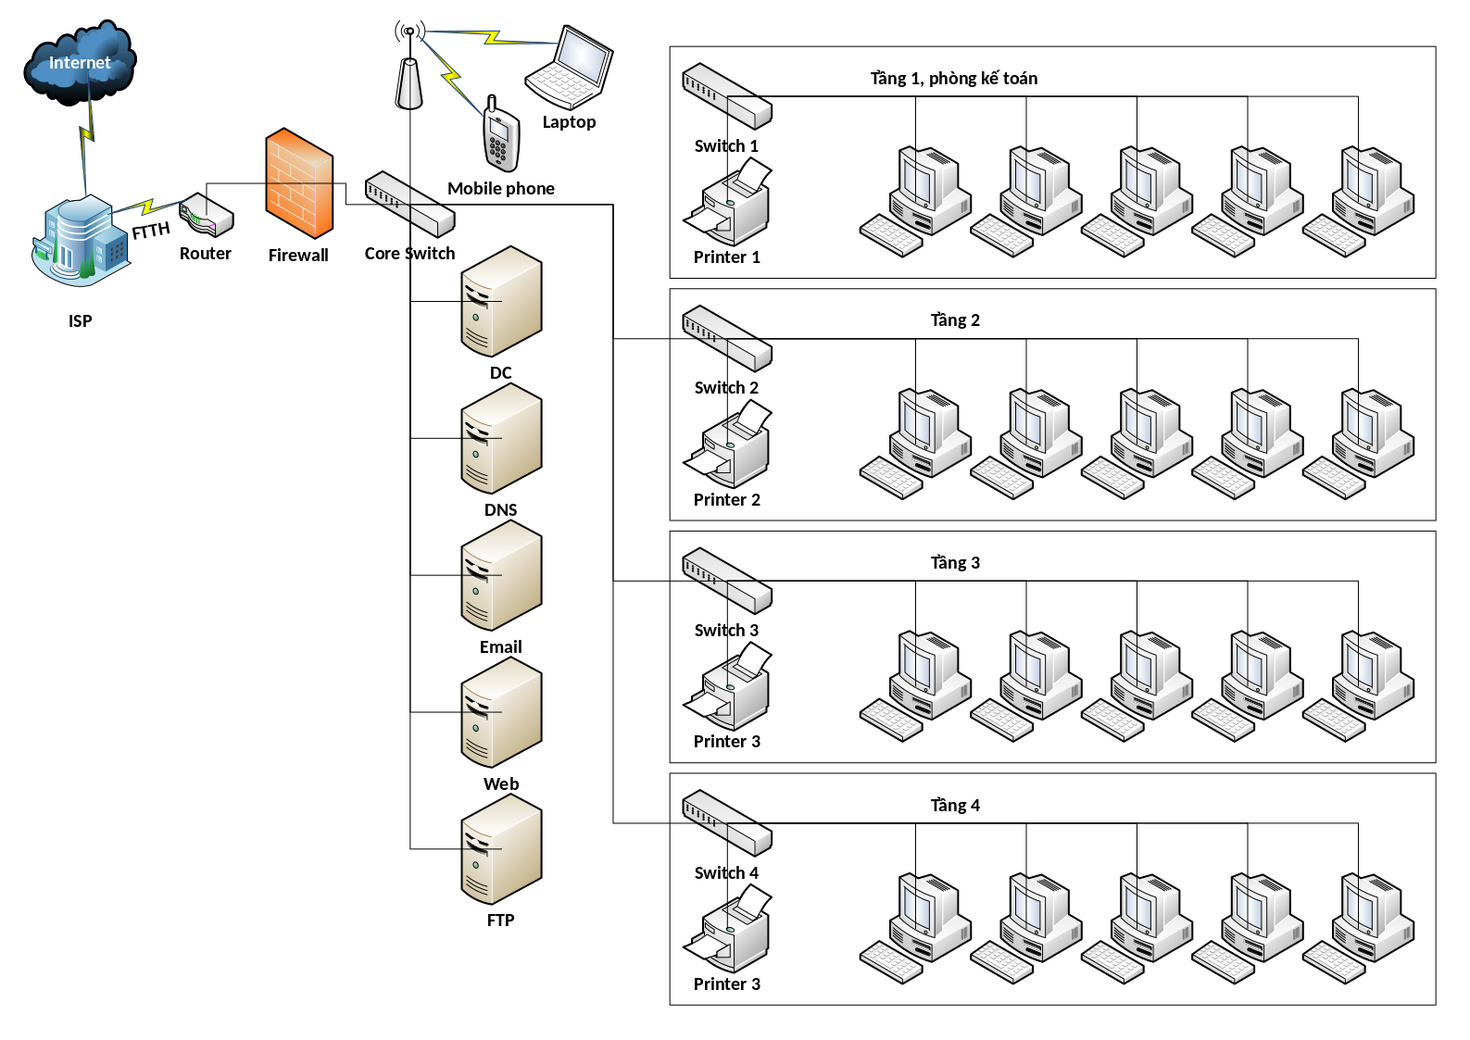

## Phân hoạch địa chỉ IP

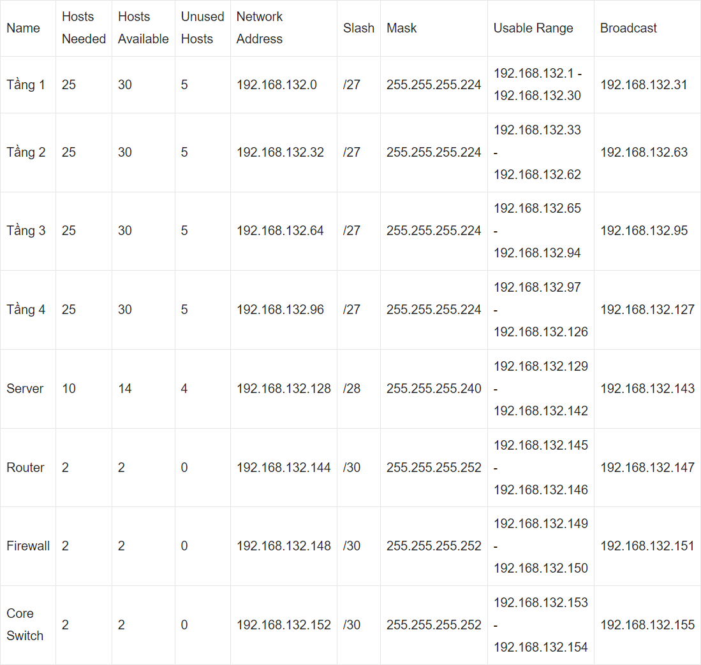

## Cài đặt dịch vụ

### Domain controller

**Máy Server:** Nâng cấp máy chủ miền (Domain Controller) 🡪 Mở hộp thoại Run 🡪 dcpromo 🡪 Tích chọn “Use advanced mode installation” 🡪 Next 🡪 Next 🡪 Create a new domain… 🡪 FQDN of the forest root domain: test.pro 🡪 Next 🡪 Domain NetBIOS name: TEST 🡪 Next 🡪 Forest functional level: Windows Server 2003 🡪 Next 🡪 Next 🡪 Next 🡪 Yes 🡪 Next 🡪 Password 🡪 Next 🡪 Next 🡪 Tích chọn “Reboot on completion” 🡪 Tiến hành đổi mật khẩu sau khi khởi động lại

**Máy Client:** Kết nối máy khách vào Domain Controller 🡪 My Computer 🡪 Properties 🡪 Chuyển sang tab Computer Name 🡪 Change 🡪 Domain: test.pro 🡪 OK 🡪 Nhập tài khoản, nếu chưa tạo thì nhập tài khoản administrator của máy server (2008)

**Máy Server:** Tạo OU (Organizational Unit), Group, user  
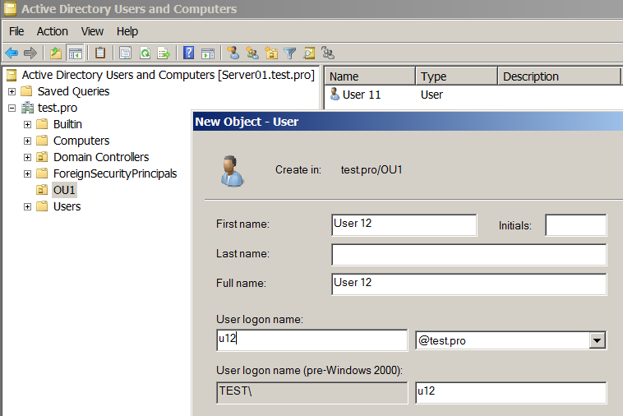

**Tạo OU1, OU2, u11, u12, u21, u21:**  
Administrative Tools 🡪 Active Directory Users and Computers 🡪 Chuột phải vào tên domain (test.pro) 🡪 New 🡪 Organizational Unit 🡪 Tạo OU1 🡪 Trong OU1, chuột phải 🡪 New 🡪 User 🡪 Tạo u11, u12 thuộc OU1 🡪 Tương tự với OU2  
  
**Tạo GroupA, GroupB:**  
Trong OU1, chuột phải 🡪 New 🡪 Group 🡪 Tạo GroupA 🡪 Thêm u11, u12 vào GroupA 🡪 Tương tự với GroupB

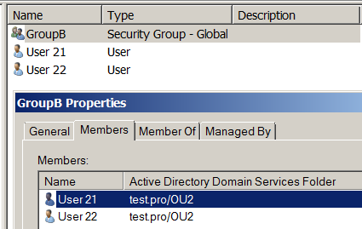

**Thêm các Group vào các nhóm của hệ thống (Operators):**  
Chuột phải vào GroupA 🡪 Properties 🡪 Chuyển sang tab Member Of 🡪 Add 🡪 Tương tự với GroupB

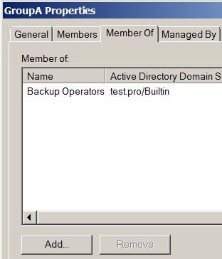

### DNS

Server Manager 🡪 Add Roles 🡪 Server Roles 🡪 DNS Server 🡪 Next 🡪 Next 🡪 Finish

**Phân giải tên máy ra địa chỉ IP:**  
Tên server 🡪 Forward Lookup Zones 🡪 New Zones 🡪 Next 🡪 Primary Zone 🡪 Next 🡪 Zone name: testdns.com 🡪 Next 🡪 Do not allow dynamic updates 🡪 Next 🡪 Finish

Chọn zone name (testdns.com) 🡪 Properties

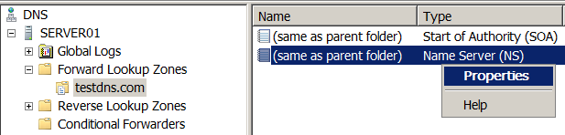

Hộp thoại Properties hiện ra 🡪 Name Servers 🡪 Server FQDN 🡪 Chọn Server 🡪 Nhập thêm tên domain (testdns.com) 🡪 IP Addresses of this NS record 🡪 Nhập địa chỉ IP của DNS Server 🡪 OK

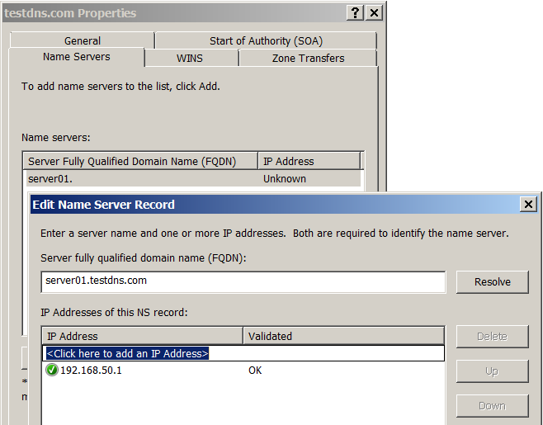

**Phân giải IP sang tên máy:**  
Tên server 🡪 Reverse Lookup Zones 🡪 New Zones 🡪 Next 🡪 Primary Zone 🡪 Next 🡪 IPv4 Reverse Lookup Zone 🡪 Next 🡪 Network ID: 192.168.50 🡪 Next  
🡪 Next 🡪 Do not allow dynamic updates 🡪 Next 🡪 Finish

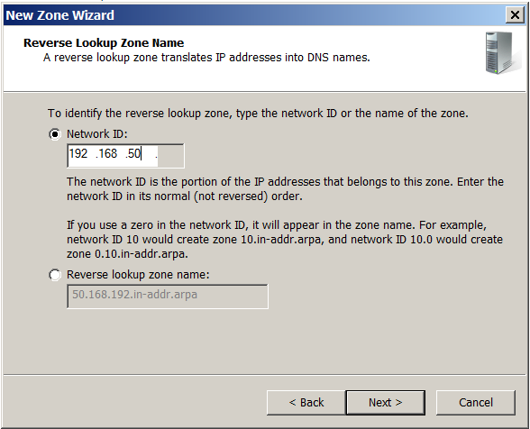

**Reverse Lookup Zones**  
🡪 New Pointer (PTR)… 🡪 Host name 🡪Browse 🡪 Chọn tên của Server 🡪 Forward Lookup Zones 🡪 Chọn tên domain (testdns.com) 🡪 Chọn tên Host(A)

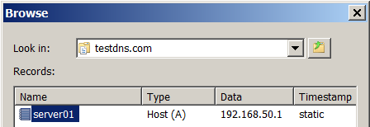

**Forward Lookup Zones**  
🡪 New Host (A or AAAA)… 🡪 Nhập tên Host 🡪 Tích chọn “Create associated pointer (PTR) record” 🡪 Nhập IP address: 192.168.50.1 🡪 Add Host 🡪 OK 🡪 Done

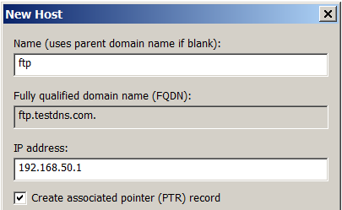

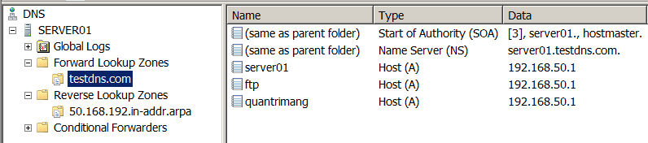

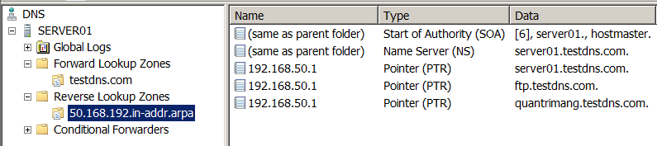

### Email

**Tắt chức năng Data Execution Prevention (DEP) cho toàn bộ phần mềm (giới hạn):**My Computer 🡪 Properties 🡪 Tab Advance 🡪 Tab Data Execution Prevention

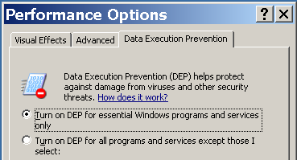

Tại tab Computer Name 🡪 Change 🡪 More 🡪 xyz.net

**Cài đặt bổ sung dịch vụ DNS, cấu hình DNS phân giải thuận + phân giải nghịch:**Administrative Tools 🡪 DNS  
Forward Lookup Zones 🡪 Zone name: xyz.net 🡪 New Mail Exchanger (MX)  
Reverse Lookup Zones 🡪 Network ID: 192.48.96 🡪 New Pointer (PTR)

### FTP

**Cài đặt Internet Information Services (IIS):** Administrative Tools 🡪 Server Manager 🡪 Add Roles 🡪 Hộp thoại Add Roles Wizard hiện ra 🡪 Web Server (IIS) 🡪 Add Required Features 🡪 Next 🡪 Next

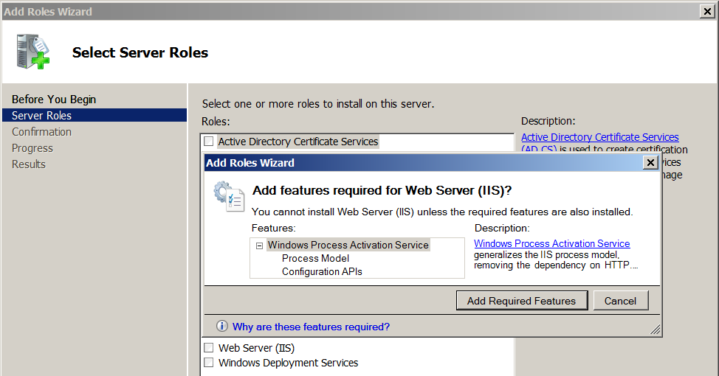

Tại Role Services 🡪 Management Tools 🡪 Chọn “FTP Publishing Service” 🡪 Add Required Services 🡪 Next 🡪 Install

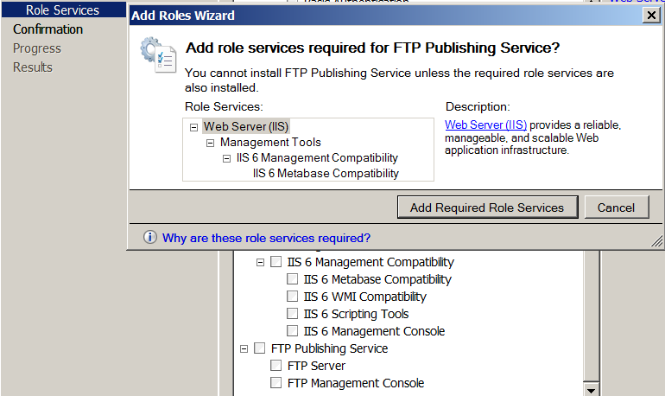

Administrative Tools 🡪 Internet Information Services (IIS) Manager

Hộp thoại Internet Information Services (IIS) Manager hiện ra 🡪 Tên Server 🡪 FTP Sites 🡪 Click here to launch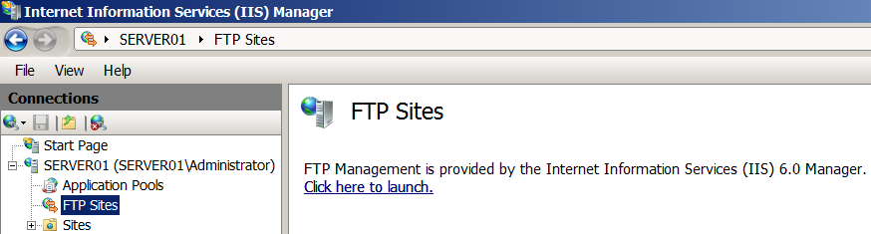

Hộp thoại Internet Information Services (IIS) 6.0 Manager hiện ra 🡪 Tên server (local computer) 🡪 FTP Sites 🡪 Default FTP Site (Stopped) 🡪 Start 🡪 Yes

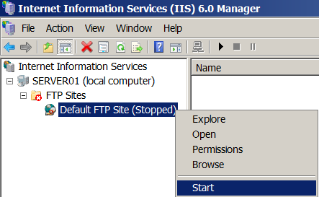

### Web

Mở Internet Information Services (IIS) Manager 🡪 Tên Server 🡪 Sites 🡪 Default Web Site 🡪 Chuột phải, chọn Edit Bindings… (hoặc chọn nút Bindings ở góc trên-bên phải) 🡪 Hộp thoại Site Bindings hiện ra 🡪 Add 🡪 Thêm Port: 8080 🡪 OK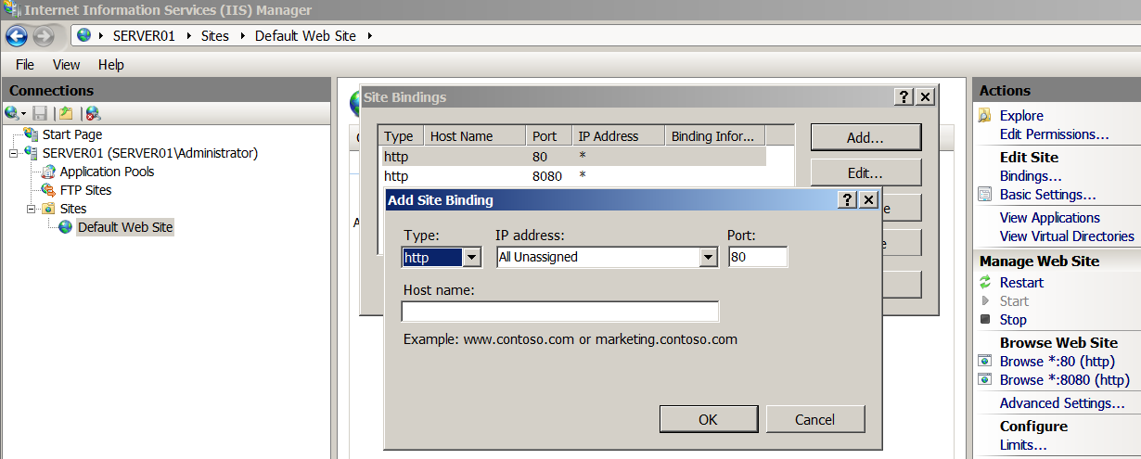

Tạo thư mục (webserver1, webserver2, webserver3) để chứa website trong C:\inetpub 🡪 Trong mỗi thư mục tạo một file index.htm chứa nội dung của website

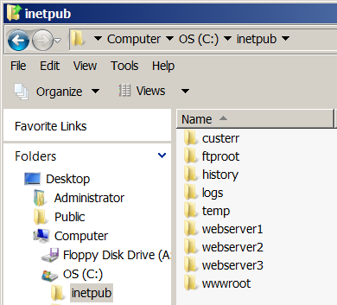

Trở lại Internet Information Services (IIS) Manager 🡪 Sites 🡪 Add Web Site… 🡪 Site name: web1 🡪 Port: 8082

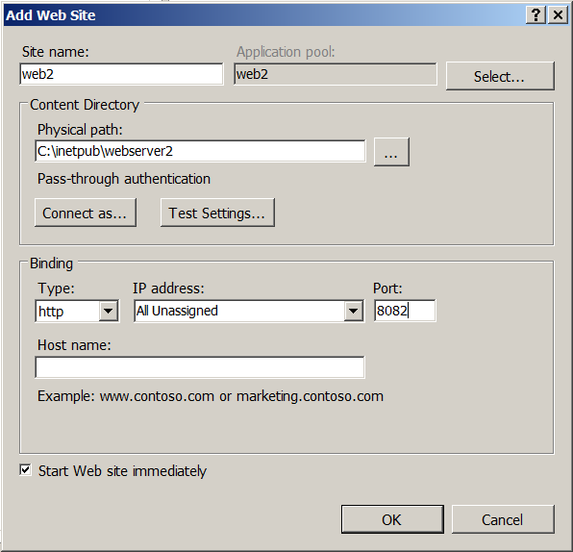

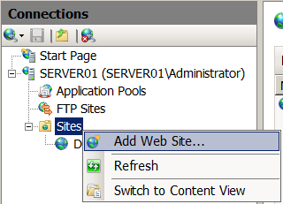

**Cấu hình tường lửa để cho phép toàn bộ truy cập qua mạng:**  
Administrative Tools 🡪 Windows Firewall with Advanced Securiy 🡪 Inbound Rules 🡪 New Rules 🡪 Rule Type: Custom 🡪 Program: All program 🡪 Next tất cả 🡪 Finish

